Diseño de una Sembradora de Granos Convencional
Autores: MsC. Maykel Cruz Díaz; País: Cuba; Universidad Central “Marta Abreu” De Las Villas; Telef: (53) (42) 281692, 223985; Fax: (53) (42)-281608; e-mail maykelcd@uclv.edu.cu
MsC.Jose Dasiel Lorenzo Rojas; Pais: Cuba: Empresa Agropecuaria Cabaiguan, Santi Spiritus; Telef: (53) (52126438)

INTRODUCCIÓN
Desde hace cientos de años el hombre ha venido sintiendo la necesidad de mejorar sus instrumentos y condiciones de trabajo, con el fin de poder desarrollar con mayor facilidad sus tareas cotidianas. Un ejemplo lo constituyen las diferentes labores agrícolas que tiene que realizar a diario para satisfacer sus necesidades de alimentación. El propio progreso del individuo en interacción con la naturaleza impulsó la confección de diferentes máquinas, capaces de incrementar incalculablemente su productividad y rendimiento.
En un principio estas máquinas o instrumentos eran muy rústicos y a pesar de que mejoraban en cierta medida la realización de estas labores, aún requerían de grandes esfuerzos para su utilización.
De tal manera fue necesario el surgimiento de máquinas mucho más eficientes y sofisticadas para el desarrollo de las diferentes labores agrícolas y un grupo importante de estas, lo representan las destinadas a la siembra de las semillas biológicas o gámicas de los diferentes cultivos; a las que se conocen en la actualidad como sembradoras (Brachfeld y Choate, 2010; Jardín Botánico, 2010; Colectivo de autores, 2011).
En sus inicios las sembradoras eran muy precarias y se empleaban caballos para arrastrarlas. Hoy poseen la potencia de un tractor y cuentan con diferentes mecanismos en los órganos sembradores que facilitan la distribución de los granos sobre el suelo; las mismas abren los surcos para depositarlos y luego los tapadores cubren toda el área donde se depositó la semilla (Baraño y Chiesa, 1982; Hernández et al., 2003; Sandoval et al., 2004; Maroni, 2005; Valero y Gil, 2013).
A partir de lo planteado anteriormente la presente investigación centra su atención en el estudio de las sembradoras de granos convencionales. De tal manera se propone el siguiente diseño de investigación:
El problema científico:
¿Cómo diseñar una sembradora de granos gruesos que cumpla con los requisitos de calidad y exigencias agrotecnológicas?
Objetivo general:
Fundamentar los parámetros de diseño de una máquina sembradora de granos en línea.
Objetivos específicos:
- Calcular los parámetros geométrico-dimensionales de la nueva sembradora de granos.
- Diseñar mediante el empleo de las técnicas CAD la nueva sembradora de granos.
- Realizar el análisis de factibilidad económica de la misma.

MATERIALES Y MÉTODOS
El presente trabajo fue realizado en el Departamento de ingeniería Agrícola de la Facultad de Ciencias Agropecuarias de la Universidad Central “Marta Abreu” de Las Villas, en el periodo comprendido de enero a junio de 2014, con el objetivo de fundamentar los parámetros de diseño de una sembradora de granos convencional.
Metodología para el cálculo de los parámetros geométrico-dimensionales de la sembradora.
- Se determinaron las dimensiones del dosificador aplicando la metodología para el cálculo del aparato sembrador del tipo rodillos que presenta (Silveira, 1982).
- El dimensionamiento de las tolvas de la sembradora se desarrolló de acuerdo a la metodología desarrollada por (Silveira, 1982) donde se determinó el ángulo de inclinación de las paredes así como el volumen de la misma.
- Para el cálculo de los órganos abridores de surcos y tapadores de semillas, se parte de la comprobación del cumplimiento de la condición de deslizamiento del suelo sobre el metal.
Condición de deslizamiento:
$α≤45°-\frac{∅}{2}$ (2.1)
Donde:
α- ángulo de deslizamiento, grado
∅ - Angulo de fricción suelo-metal, grado
- Para el cálculo y selección de la transmisión por cadenas de la sembradora se utilizaron las metodologías desarrolladas por (Reshetov, 1975; Mott, 2010). Además del apoyo del Software KISSsoft 2014.
- La selección de la rueda motriz se apoyó en la metodología de (Silveira, 1982).
- La potencia requerida por la sembradora se determinó mediante la metodología desarrollada por (Ortiz-Cañavate y Hernánz, 1989) para las sembradoras de granos.
- El cálculo de la distancia de los marcadores, se calculó mediante la ecuación.
$L=\frac{H-S}{2}$ (2.2)
Donde:
L- Distancia del marcador a la rueda de la sembradora en (m),
H- Ancho de trabajo de la sembradora en (m),
S- Distancia de la trocha del tractor (m),
RESULTADOS Y DISCUSIÓN.
Resultados del cálculo de los parámetros geométricos dimensionales de la sembradora.
- El resultado del cálculo de los órganos abridores de surco se muestra en la (Tabla 1).
Tabla 1. Parámetros constructivos de la reja.
Parámetro | Magnitud | U/M
Radio de la reja | 168 | Grado
Ancho de la reja | 0,07 | m
Ángulo de bisel | 45 | Grado
Espesor de la plancha | 0,004 | m
- Parámetros constructivos del soporte de las rejas.
Para el soporte de las rejas se utilizó el brazo flexible en espiral utilizado en los cultivadores FC-8, ya que son órganos que se fabrican en nuestro país y tienen muy buen desempeño, las principales características de estos se muestran en la (Tabla 2).
Tabla 2. Parámetros constructivos del soporte de la reja.
Parámetro | Magnitud | U/M
Radio de la espiral | 0,59 | m
Ancho del perfil | 0,03 x 0,03 | m
Radio del soporte | 168 | Grado
- Resultados del dimensionamiento de las tolvas.
Una vez que se consulta la metodología desarrollada por (Silveira, 1982) se determinan las dimensiones de la tolva, las que se muestran en la (Tabla 3).
Tabla 3. Principales parámetros constructivos la tolva.
Parámetro | Magnitud | U/M
Altura de la tolva | 0,243 | m
Largo de la tolva | 0,450 | m
Ancho dela tolva | 0,259 | m
Espesor de la plancha | 0,002 | m
Volumen de la tolva | 0.013 | m³
Ángulo de caída | 144 | grado
- Resultados del cálculo del aparato sembrador.
La aplicación de la metodología de (Silveira, 1982) para el dimensionamiento del aparato sembrador del tipo de rodillos cilíndricos alveolado, permitió el diseño de los dosificadores, permitiendo que el mismo cumpla con los requisitos agrotécnicos y tecnológicos para diferentes tipos de granos por eso se diseñaron dosificadores cilíndricos verticales de alvéolos variables.
- Resultados del cálculo de la transmisión por cadenas.
El cálculo de la transmisión por cadena que dará movimiento a los dosificadores de la sembradora se determinó mediante las metodologías de (Reshetov, 1975; Mott, 2010). Determinando que el tipo de cadena que será (Fig. 1):
Cadena de rodillos D.I.D. ISO 10B-1
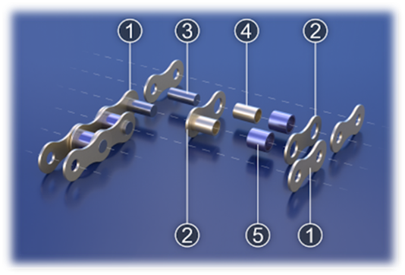
Figura. 1. Cadena seleccionada. 1-Placa exterior; 2-Placa interior; 3-Pasador;
4-Casquillo; 5-Rodillo
Para lograr una versatilidad en la máquina se desarrollaron los cálculos de transmisión para cuatro variantes de relaciones de transmisión en dependencia del cultivo que se desea sembrar. También se calculó la transmisión que parte desde la rueda motriz hasta la transmisión del aparato sembrador (Fig. 2).
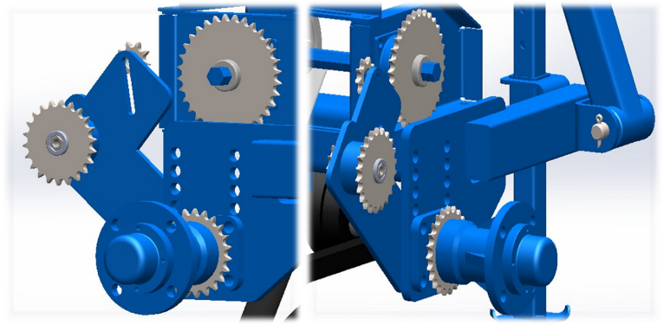
Figura 2. Detalles de la transmisión de la sembradora.
La sembradora cuenta con dos cadenas de transmisión y una serie de piñones escalonados que permite la posibilidad de variar la relación en dependencia del tipo de grano a sembrar.
- Resultados del cálculo de los marcadores.
El resultado del cálculo de los marcadores dio como resultado que los mismos deben tener una longitud de 0,625 m para poder realizar una correcta labor siempre aclarando que este valor está directamente relacionado con el ancho de trabajo de la sembradora en dependencia de la distancia entre hileras que se estén sembrando y del ancho de la trocha de la fuente energética (Tractor) que se emplea para dicha labor. De tal manera se diseñan estos marcadores con posibilidad de regulación del largo y el ángulo de incidencia de los discos.
- Descripción de la sembradora diseñada.
La sembradora se denominó SBR-MJ-2.5, teniendo en cuenta las iniciales de los nombres de los diseñadores así como el ancho de trabajo máximo a la que puede trabajar. La misma está compuesta, por cinco órganos de trabajo (14), en su formato básico, pero se le pueden acoplar hasta siete órganos en dependencia de las características del cultivo que se vaya a sembrar.
Estos órganos sembradores se encuentran protegidos contra el desgaste, con rejas intercambiables (13) que se fijan a los mismos mediante una unión atornillada. Acoplado a estos se colocaron los dosificadores (9) y tapadores (12).
Los brazos o timones (4) están soportados por bridas, que a su vez actúan como elementos de fijación al bastidor (1).
Los dosificadores (9) están montados sobre un eje hexagonal (6) que abarca todo el ancho de la sembradora posibilitando la variación de la distancia entre estos de manera muy sencilla.
Este mecanismo esta soportado por cuatro estructuras de chapa metálica (8) con un pedestal (2) en cada una por los cuales pasa el eje.
Tomando en cuenta que la sembradora está concebida para sembrar diferentes tipos de granos se diseñó un mecanismo de regulación de la profundidad de trabajo (11) en el soporte de las ruedas (15), para que estas además de transmitir el movimiento, actúen como controladoras de la profundidad de trabajo de siembra.
Las tolvas (16) presentan un sistema sencillo de acople para garantizar el desplazamiento horizontal a lo largo del bastidor (1) y el soporte de las tolvas (17) cuando se calibre la distancia entre hileras (camellón) a sembrar. Además están provistas de una tapa (7) la cual impide el derrame de los granos en caso de que la sembradora sufra un empellón debido a un obstáculo en el terreno.
El mecanismo de transmisión (10) está diseñado para que permita la variación de la profundidad de trabajo y la relación de transmisión sin necesidad de modificar la distancia entre ejes de los piñones.
El enganche o acople al tractor es del tipo integral de 3 puntos, mediante el empleo de dos barras inferiores y un tercer punto (4), que están embridadas al bastidor (1), las cuales se acoplan a las barras de carga o tirantes inferiores y superior del tractor.
La sembradora esta provista de dos marcadores regulables en dependencia del ancho de trocha de la fuente energética (tractor) que se utiliza y de la distancia entre hileras del cultivo en cuestión. Estos están formados por dos brazos regulables y un disco de 12˝ (5) con un mecanismo de regulación que permite variar el ángulo de incidencia del disco sobre el suelo. En la (Fig. 3.3) se muestra una vista general de la sembradora y sus partes principales, en la (Fig. 3 a) se puede apreciar el ensamble completo de la máquina diseñada.
- Esquema de trabajo de la sembradora SBR-MJ-2.5.
Esta máquina está concebida para trabajar en suelos que ya están labrados, por lo que debe ser un suelo suave, desmenuzado donde no existan obstáculos como rocas grandes o residuos de cosechas anteriores (Fig. 3 b).

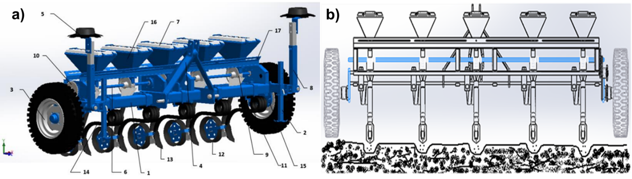
Figura. 3. a) Vista general del ensamble de la sembradora b) esquema de trabajo.
- Análisis de factibilidad económica.
Según la ficha elaborada, los gastos totales o costos de producción unitarios de la sembradora ascienden a un monto total de 17 305,03 pesos cubanos. Según investigaciones realizadas una sembradora de granos con estas características, en el mercado internacional tiene un valor aproximado de 5 000 a 7 000 USD, si se estima un valor promedio aproximado de 6 000 USD, y de acuerdo a la tasa de cambio en Cuba; para empresas de 10 pesos cubanos por cada CUC, el costo asciende a 60 000 pesos cubanos. Si a este monto se le resta lo que cuesta producir la sembradora en el país resulta un ahorro de 42694,97 pesos cubanos y en términos de USD representaría un ahorro aproximado de 4269,5 USD. Por tanto con lo que cuesta importar una máquina sembradora con estas características se pueden construir aproximadamente tres de las que se proponen en el presente trabajo.
CONCLUSIONES
- Los parámetros de diseño calculados para la sembradora, se corresponden con los establecidos en la literatura científica, así como con las exigencias agrotécnicas para el desarrollo de la labor de siembra de granos;
- La documentación técnica elaborada permitirá la futura construcción sembradora, cumpliendo con los requisitos técnicos y tecnológicos requeridos;
- El análisis de factibilidad económica realizado demostró que si se fabrica la sembradora en Cuba traerá beneficios del orden de los 4269,5 USD por cada unidad producida.
REFERENCIAS BILIOGRÁFICAS
BARAÑO, T. y C. CHIESA: Máquinarias agrícola, Ed. Hemisferio Sur, Buenos Aires, Argentina, 1982.
BRACHFELD, A. y M. CHOATE: The new horse hoeing husbandry, 5 ed, 2010.
COLECTIVO DE AUTORES: Máquinas sembradoras, Facultad de Ciencias Agropecuarias UNER, Cátedra de Mecanización Agrícola, 2011.
HERNÁNDEZ, O.; M. CINTRA; C. ALFONSO; I. SÁNCHEZ y Y. RODRÍGUEZ: Manual de Agricultura de Conservación, Ed. Instituto de Suelos, La cuenca Guantanamo-Guaso, 2003.
JARDÍN BOTÁNICO: Revista de divulgación científica del Jardín Botánico de la Universidad de Valencia. El padre de la primera sembradora mecánica [en línea] 2010. Disponible en: http://www.espores.com.html [Consulta: 10/08 2010].
MARONI, J. R.: Sembradoras: pautas para su correcta elección, Cátedra de Máquinaria Agrícola, Universidad Nacional de Rosario, Facultad de Ciencias Agrarias, 2005.
SANDOVAL, A. H.; M. E. MENJIVAR y R. E. GOMEZ: Diseño, cosntrucción y evaluación de sembradora semi mecánica de chuzo para maiz (Zea mays), Facultad de Ciencias Agronómicas, Universidad de El Salvador, San Salvador, 2004.
VALERO, C. y V. GIL. Últimos avances en sembradoras convencionales y sus características [en línea] 25/12/2013. Disponible en: http://www.vidarural.es/ [Consulta: 19/06 2014].

